参训学员指导手册
本次学习任务：
1、理论学习：必修课程内的必修视频学习完成；
2、心得体会：在要求的截止日期之前按要求提交；
3、理论测试：必须理论学习完成才可参加理论测试；
一、登录系统
本系统只允许校内网访问。若校外访问需登陆学校下发的VPN客户。若校内网则无需下载客户端。
1、校外VPN访问
1）下载VPN客户端访问校内网。客户端下载地址https://app.topsec.com.cn/ 根据设备系统点击相应下载，进行安装。
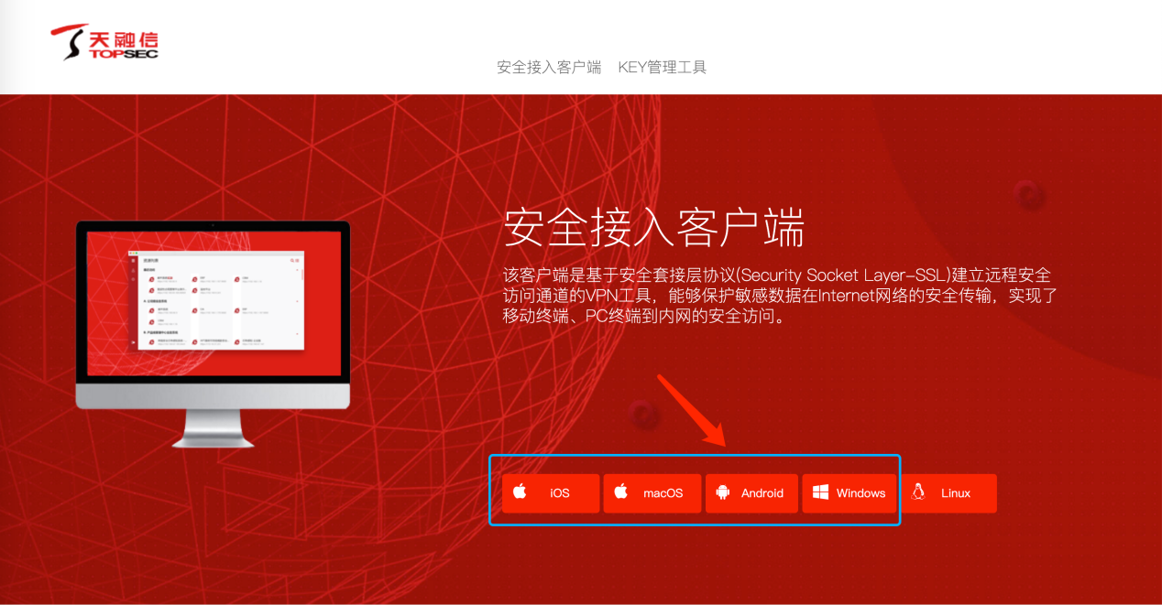
2）VPN客户端登陆。网址栏输入211.82.25.254:6666 输入账号为学号/工号、初始密码FYXYpx123，登陆即可。
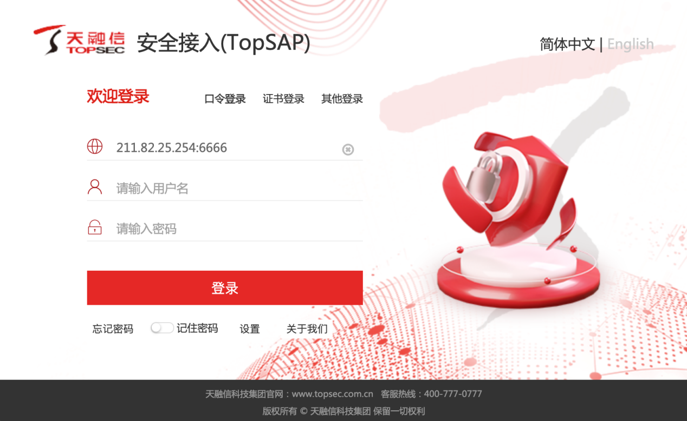
2、系统访问
1）方式一
登录地址：http://211.82.24.45/login/ 直接浏览器访问此学习平台网址即可，选择【统一身份认证登录】进行登录。
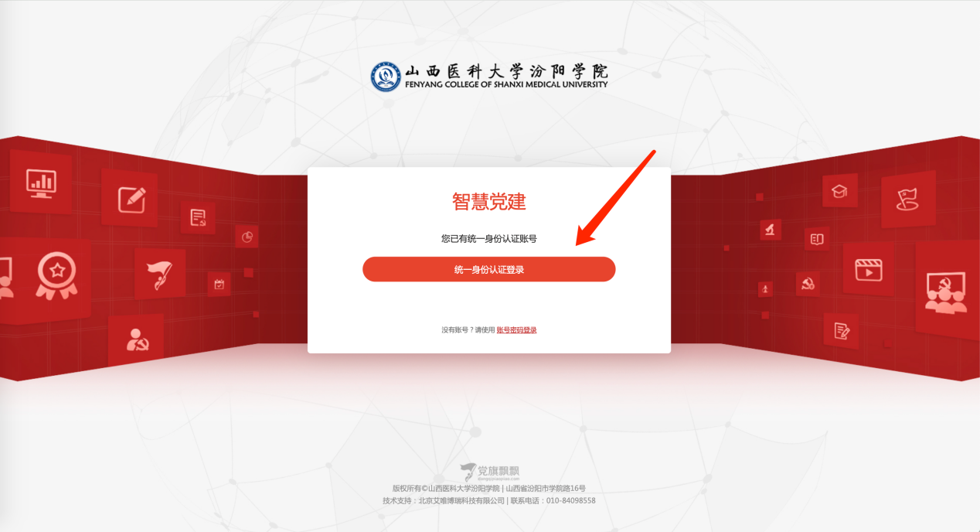
- 方式二
访问学校网站，点击右侧【融合门户】图标，进行扫描或者账号密码登陆即可。
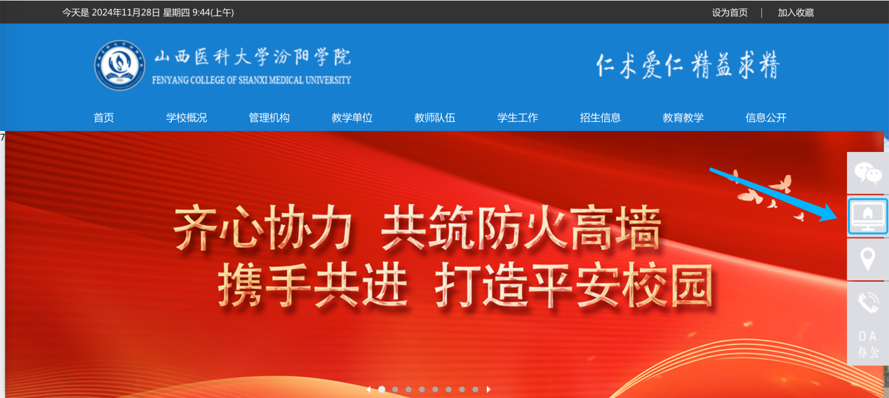
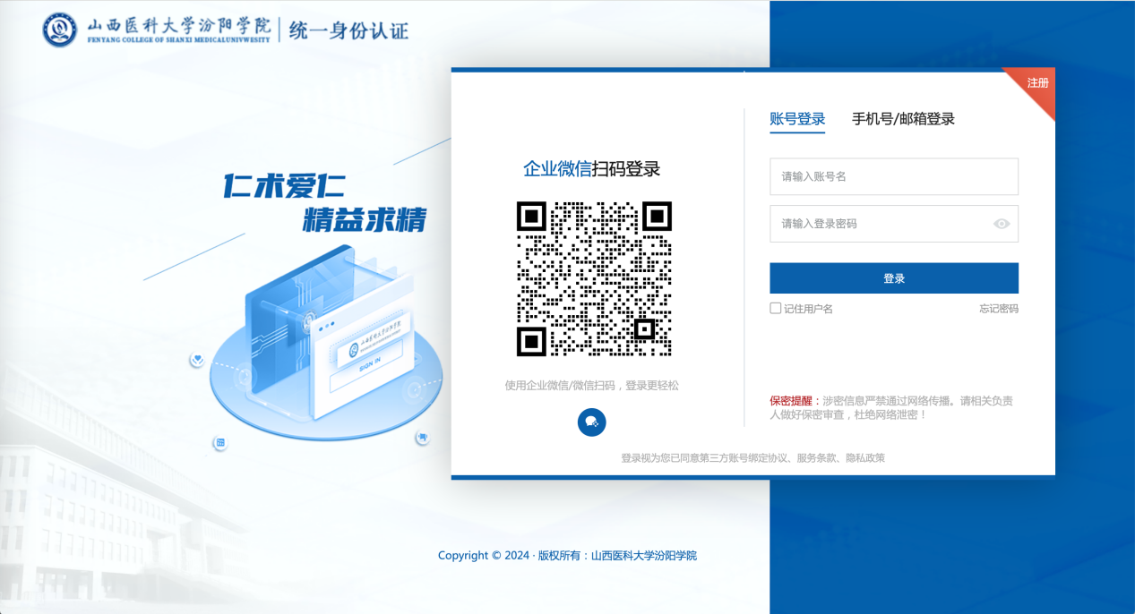
3、培训学习
登录成功后，可查看到当前参加的培训班起止时间要求等信息，可点击【学习任务】查看学习要求。

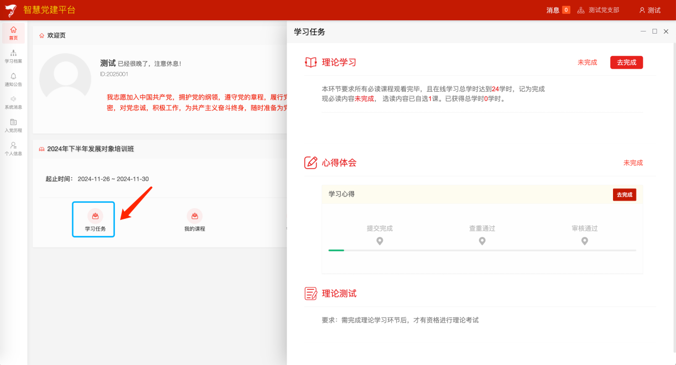
二、理论学习
本期培训要求完成不少于24学时，完成必读视频即记为完成理论学习。
1、点击【去学习-理论学习】或【我的课程】查看要完成的必读课程。
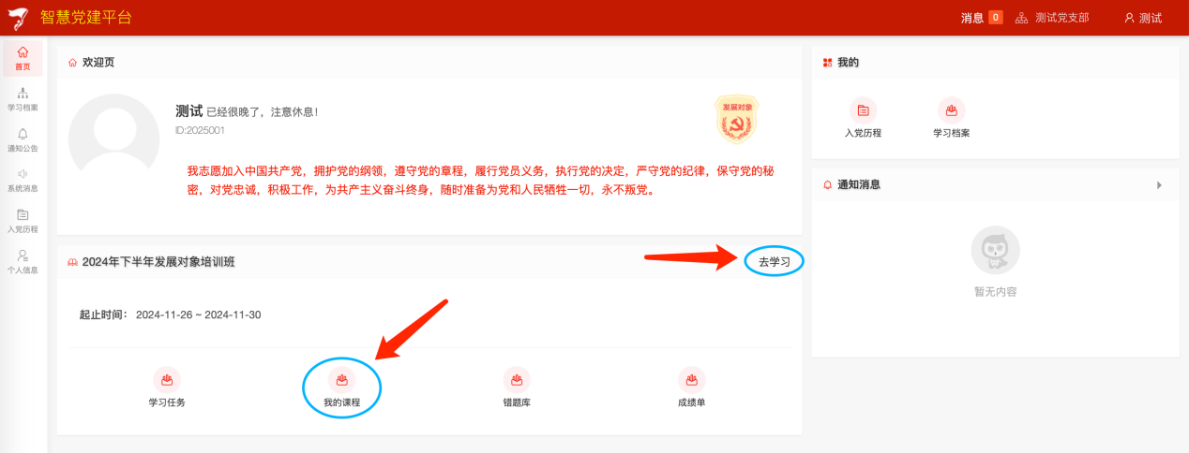

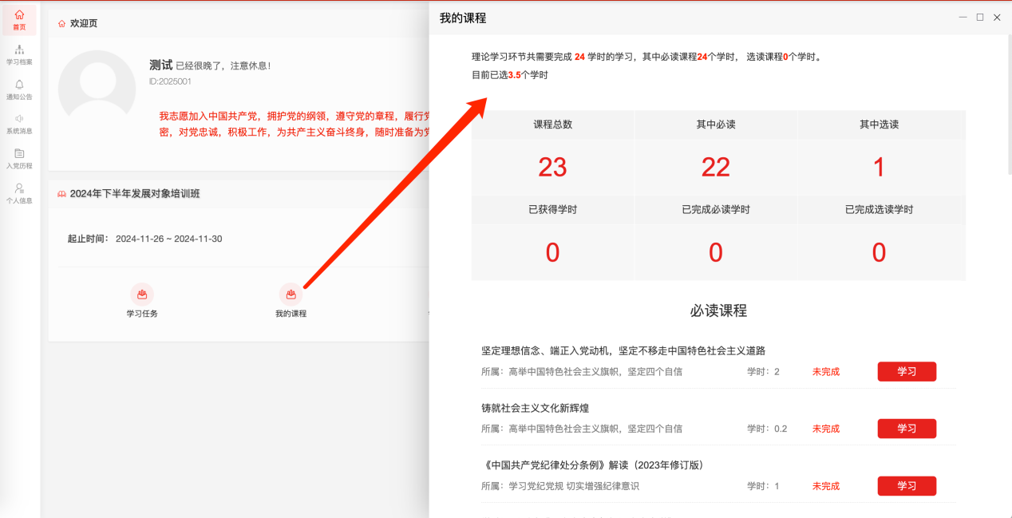
各视频分讲完成即视频课程完成，获得相应课程学时。
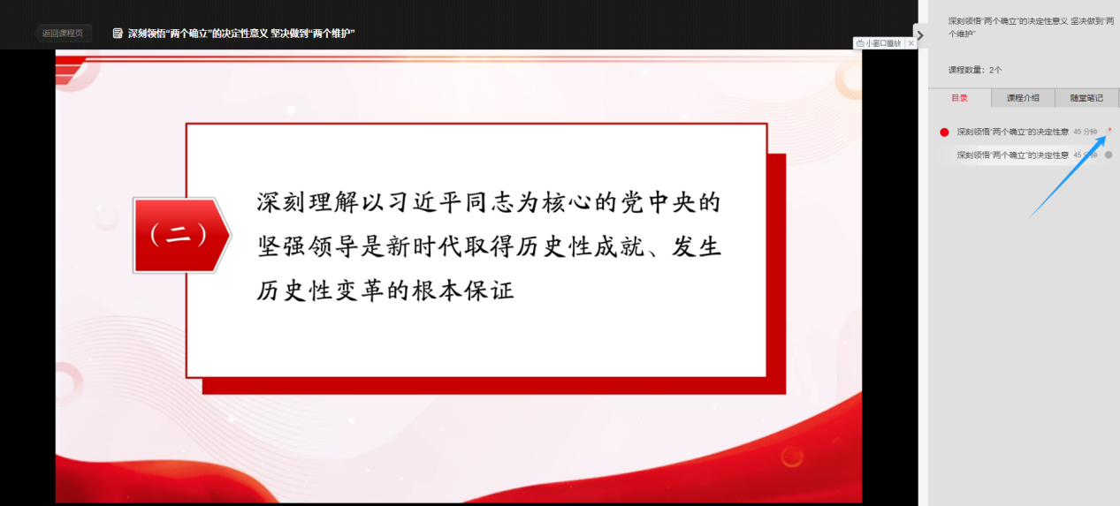
2、本次总学时要求为24个学时，需要学员完成所有的必读视频内容。若对其他课程感兴趣，可按如下图操作进行学习选修内容。

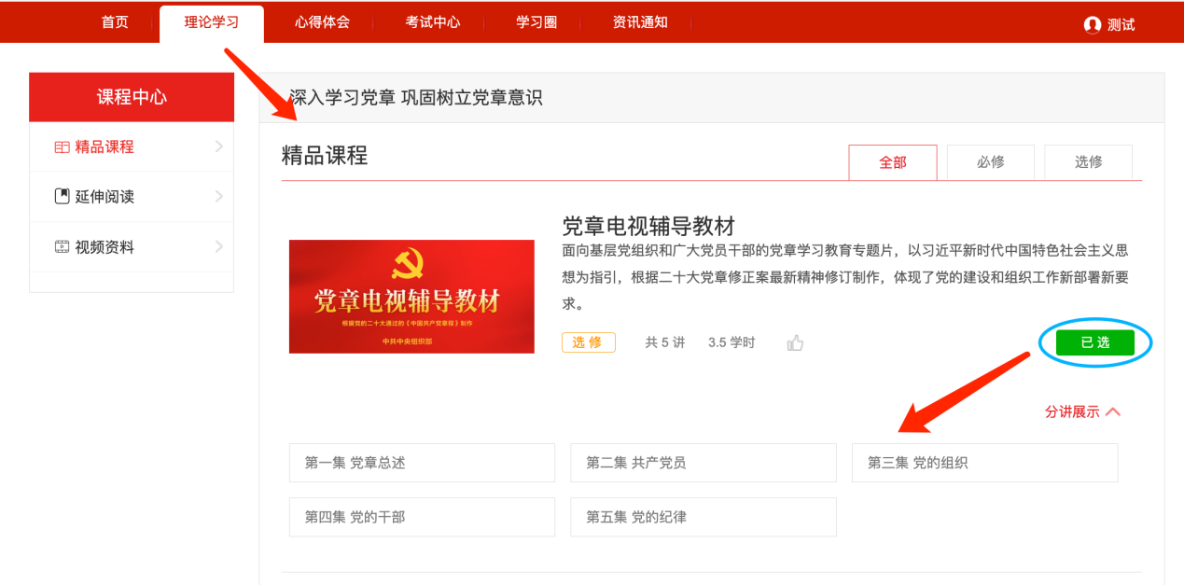
三、理论测试
理论学习完成后，才可进行理论测试。
进入【考试中心】，点击理论测试，可以看到考试时长、截止时间、及格分数和测试次数等；理论学习完成后，点击开始测试即可。
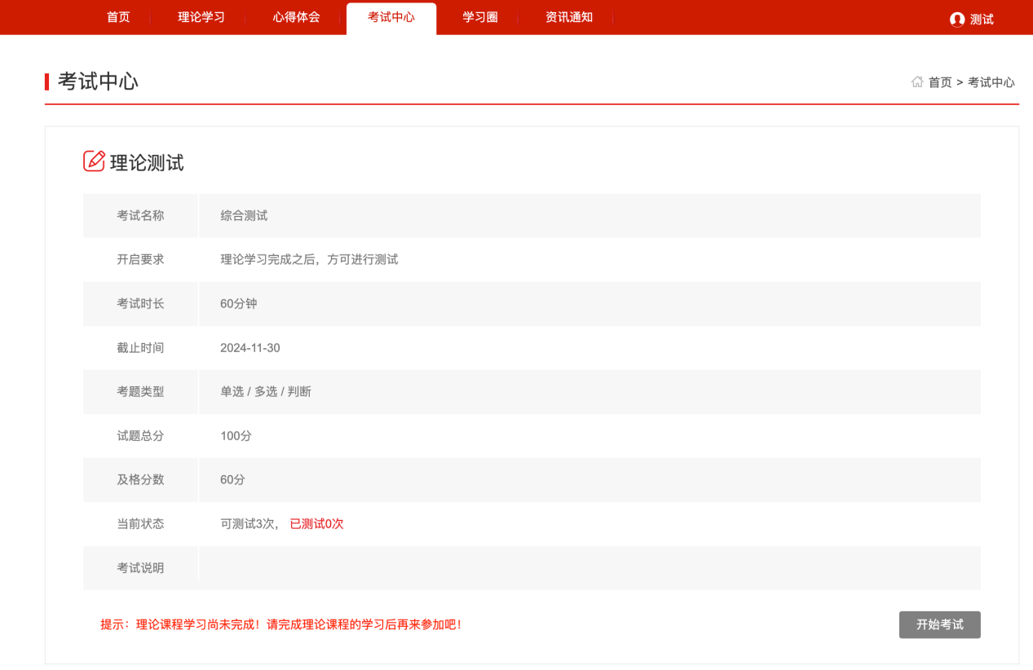
四、心得体会
进入【心得体会】，在截止日期之前提交心得体会，心得体会提交之后会先进行系统查重，查重通过后，经由管理员老师审核通过，即为该任务完成。
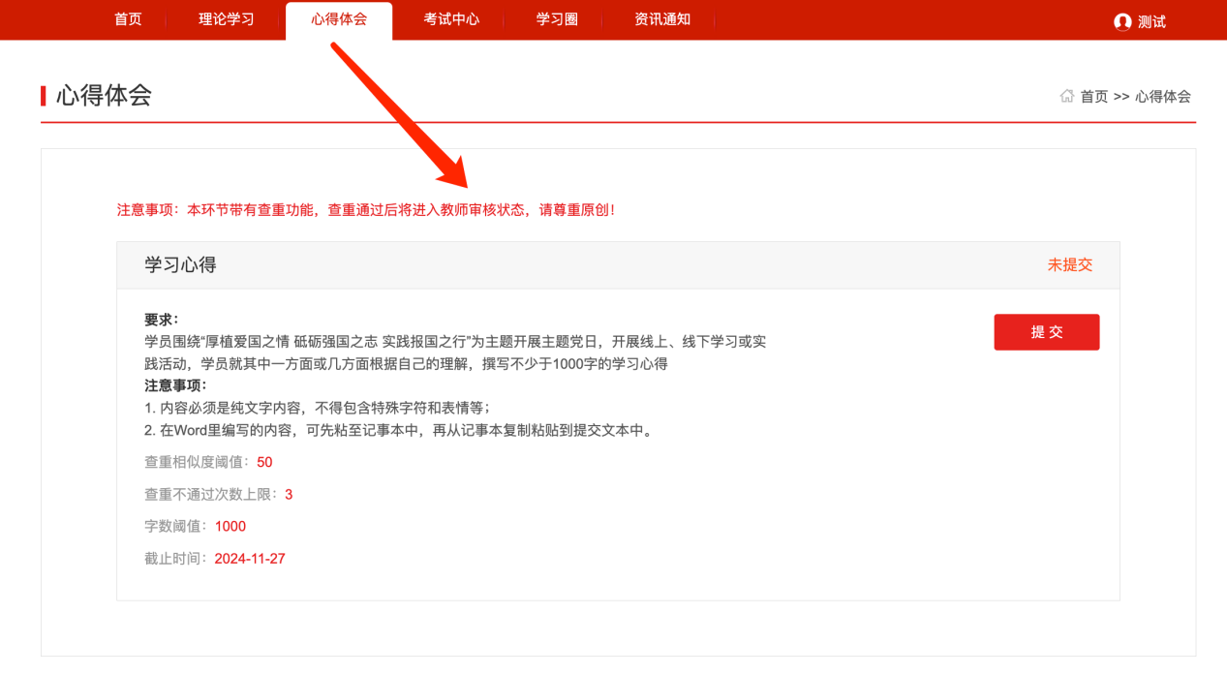
- 进度查看
可通过首页学习任务或成绩单查看学习完成进度状态。
